Межрегиональный проект «Спасенное детство». Первые итоги.

Второй год МБОУ «Средняя общеобразовательная школа №5» г.Чернушка реализует межрегиональный проект «Спасенное детство». За данный период времени проделана колоссальная работа, но мы не останавливаемся, движемся вперед, расширяя границы проекта.
Но уже можно подвести первые итоги проекта «Спасенное детство».
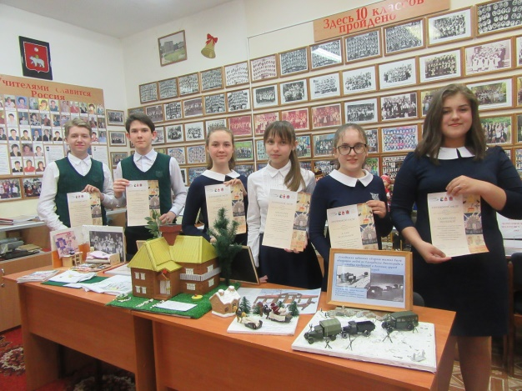
С чего все начиналось?
Август – сентябрь 2018г
В школе возобновил работу военно-патриотический клуб «Память» под руководством Тамары Анатольевны Павловой, руководителя школьного музея-истории, в который вошли обучающиеся 8о класса

Листаем календарь 2018-2020года основных фактов, мероприятий, событий межрегионального проекта «Спасенное детство».
Сентябрь 2018-2019г
Обучающиеся занимаются исследовательской деятельностью, осуществляют сбор информации, работают в архиве Чернушиского муниципального района, выступают на мероприятиях различных уровней по данному направлении
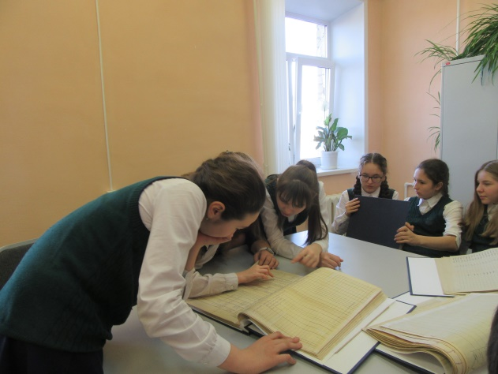
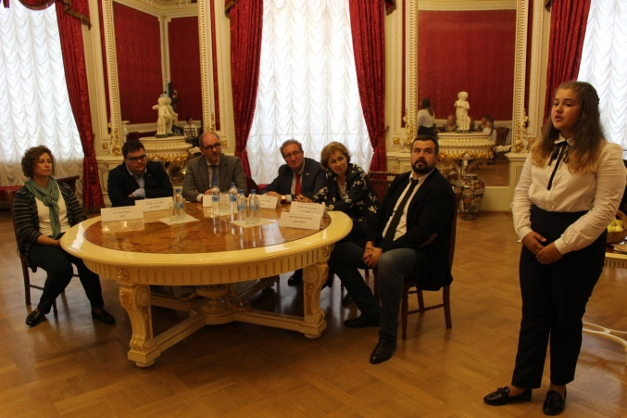

Делегация военно-патриотического клуба «Память» совместно с Татьяной Николаевной Старцевой, директором школы побывали в г.Санкт-Петербург на мероприятиях, посвященных Дню памяти жертв блокады Ленинграда. По итогам поездки Чернушинской делегации юыливручили «боевые задания» «От «Искры» к Январскому грому», которые и стали СТАРТОМ реализации межрегионального проекта Спасенное детство»
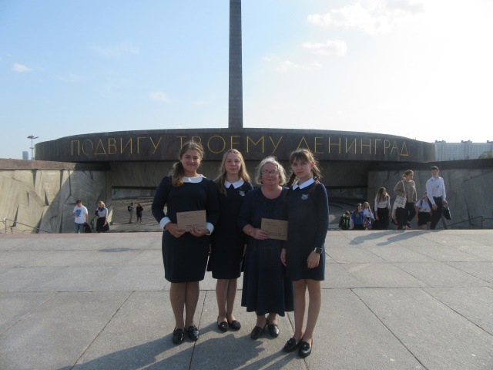
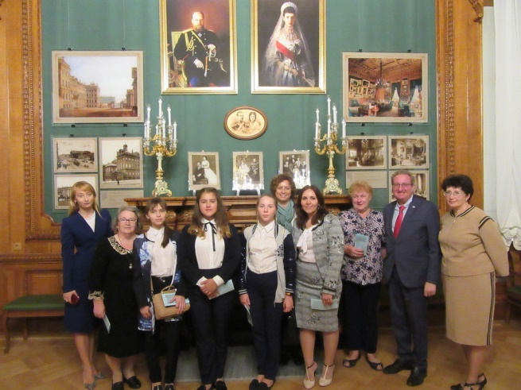

Октябрь - ноябрь 2018г
В октябре 201 8года в школе прошло большое мероприятие, посвященное старту проекта «Спасенное детство», в котором приняли участие 1-11классы (47 классов-комплектов). Каждый класс получил «боевое задание», по итогам его выполнения, состоялась защита. При выполнении «боевого задания» «От «Искры» к Январскому грому» обучающиеся, родители, классные руководители подошли творчески: кто-то сочинял стихи, кто-то рисовал рисунок, а кто-то составлял макет Легаевского дома-интерната. Но всех поразил календарь на 2019-2020год, выполненный педагогами и обучающимися 4х классов, в календаре отражены стихи, рисунки воспитанников Легаевского дома-интерната, а также собственного сочинения
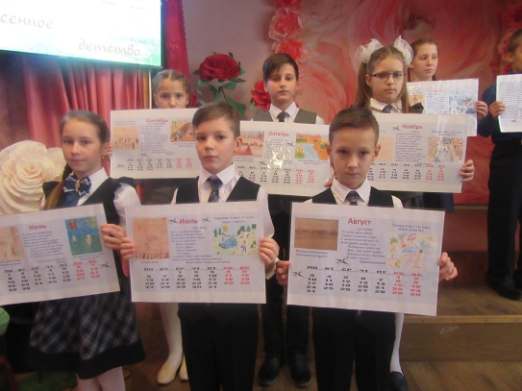
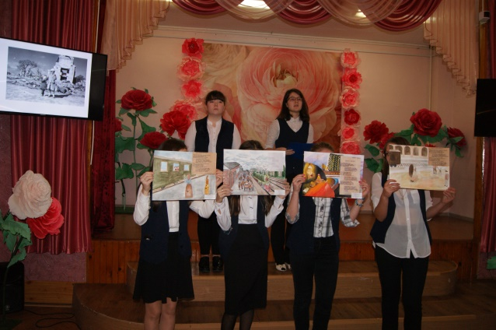

Январь 2019г
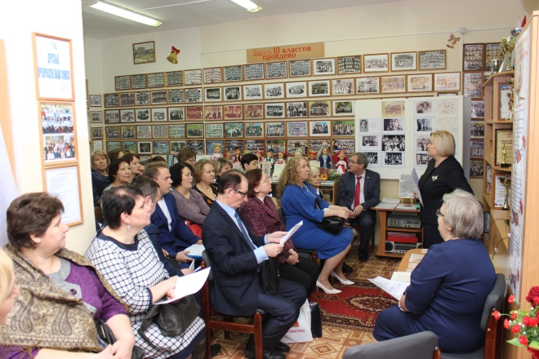
Традиционные межмуниципальные Рождественские чтения. И в этот раз они – X юбилейные, тематика которых «Молодежь. Ответственность. Свобода». Самые почетные гости Рождественских чтений - П.В.Миков, уполномоченный по правам человека в Пермском крае и Л.А.Трубникова (Щеглова), эвакуированная в годы Великой Отечественной войны из блокадного Ленинграда.
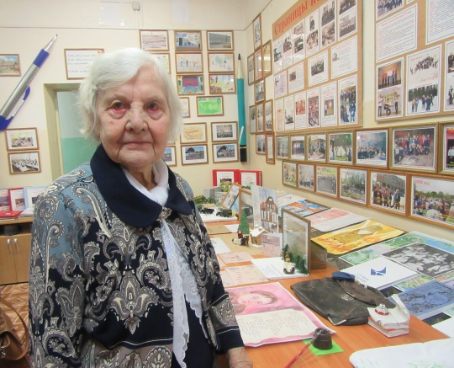

Январь 2019г
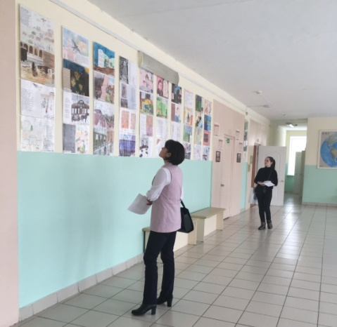
Открытие выставки межрегиональный проект «Спасенное детство», состоящую из творческих работ учащихся. Выставку могли посетить все желающие: гости, родители, педагоги Чернушинского муниципального района
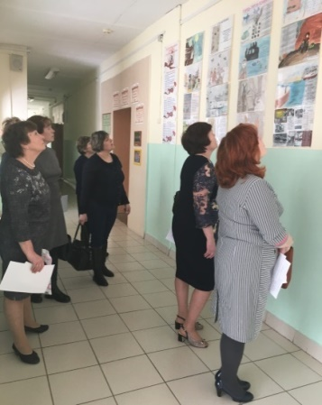

Январь 2019г
В Перми проходит пресс-конференция под руководством П.В.Микова, в которой принимают участие представители исторического парка «Россия – моя история», Администрации Чернушинского муниципального района, МБОУ «Средняя общеобразовательная школа №5»
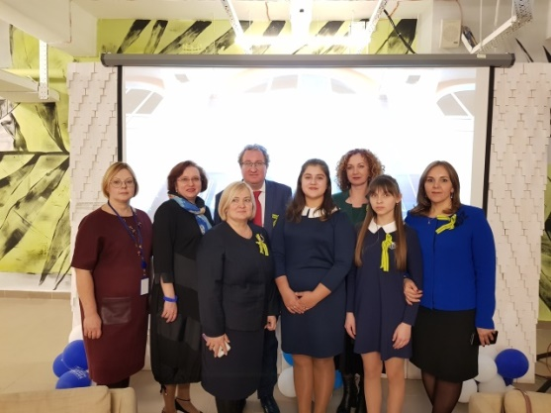

Январь 2019г
Визит Чернушинской делегации в Санкт-Петербург на мероприятия, посвященные снятию блокады Ленинграда. Новые знакомства, планы, связи.
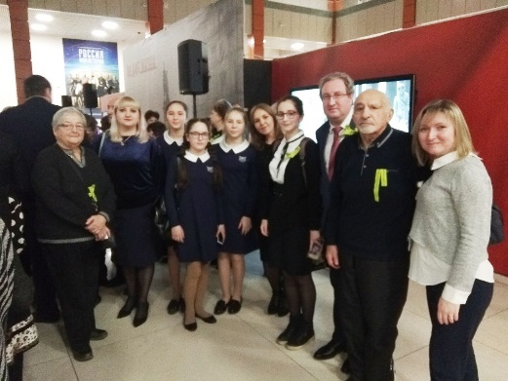

Февраль – март 2019г
Исследовательская, поисковая деятельность, работа в архиве. Появление новых фактов, документов про эвакуированных детей из блокадного Ленинграда в Чернушинский район и все это благодаря сплоченной работе военно-патриотического клуба «Память» и Тамары Анатольевны Павловой.
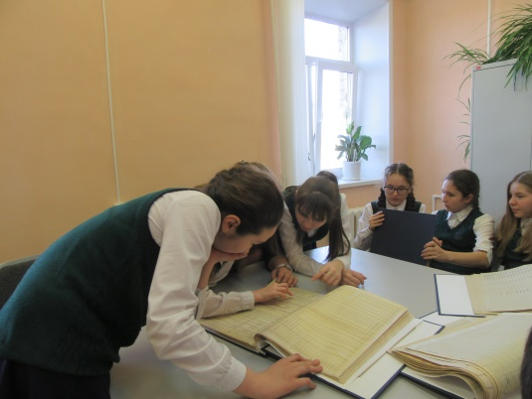
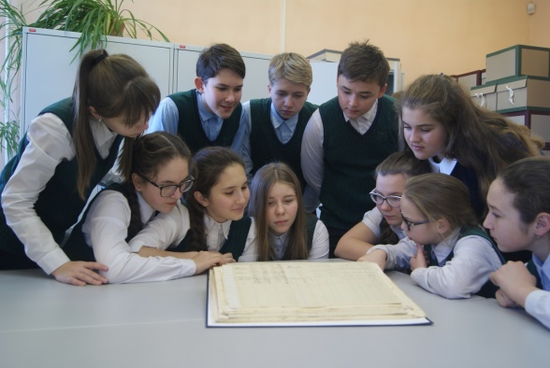
Апрель 2019г
По итогам выполнения «боевого задания» Павел Владимирович Миков, уполномоченный по правам человека в Пермском крае вручил обучающимся школы Наградные листы за личный вклад в рамках реализации межрегионального проекта «Спасенное детство»
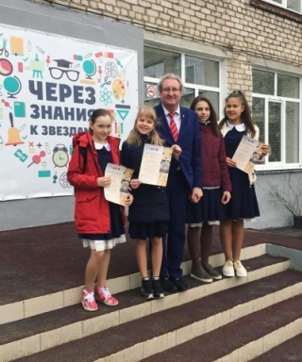
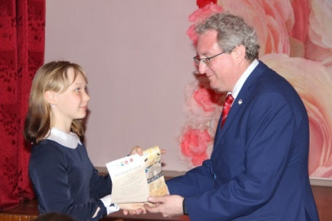
Апрель 2019г
Администрация Чернушинского муниципального района создает стенд, посвященный проекту «Спасенное детство», где отражена история жизни эвакуированных детей из блокадного Ленинграда в деревне Легаевка и творческие работы обучающихся нашей школы.
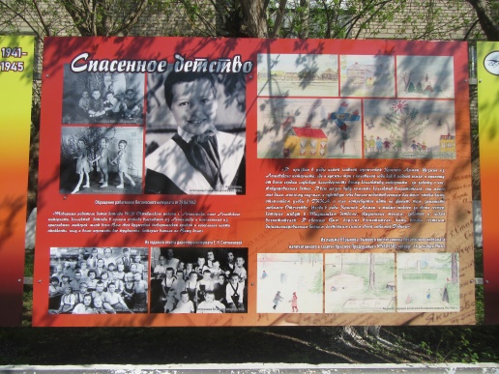
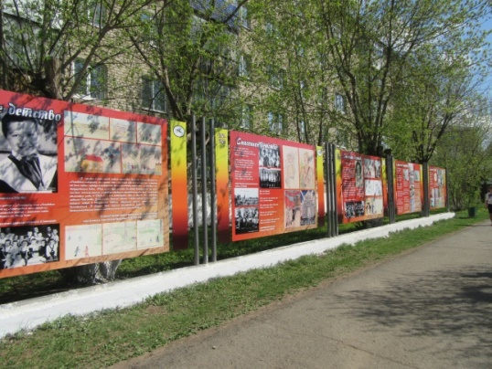
Май 2019г
В рамках мероприятий проекта «Спасенное детство» обучающиеся школы посещают исторический парк «Россия», на которой размещены творческие работы ребят школы по выполнению «боевого задания»
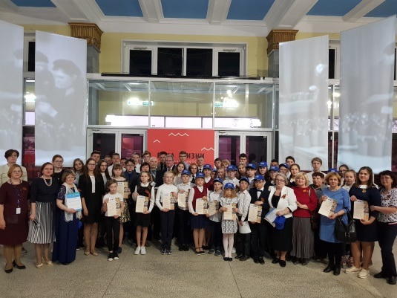
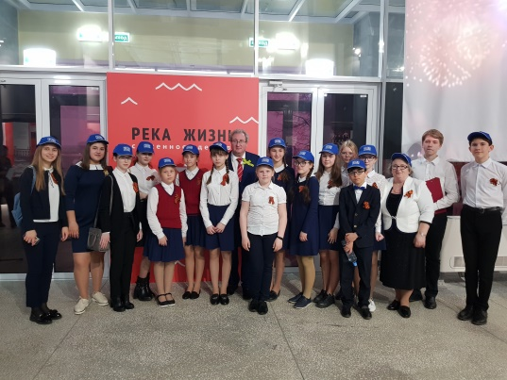
Июнь 2019г
Завершающим этапом 2018-2019 учебного года стало проведение межрегионального лагеря «Память», в котором приняли участие представители Санкт-Петербурга, с.Ляды, Чернушка (всего 60 человек), который надолго запомнится в сердцах всех участников. Самые важные гости – И. Файберов, эвакуированный в Чернушинский район в годы Великой Отечественной войне, его супруга Л.Файберова,Л.А.Трубникова, Н.Ю.Зейнич, Е.П.Стальмак, И.Г.Васильева, О.Н.Лядова. Это было круто, незабываемо, трогательно.
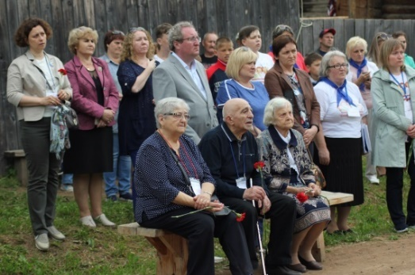
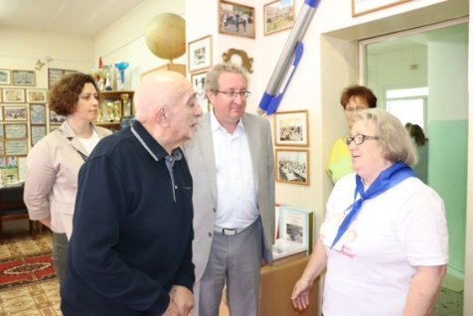

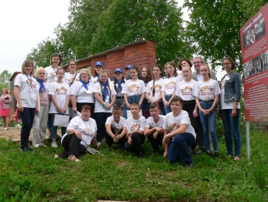

Быстро полетело лето. И впереди новый 2019-202учебный год. А год непростой, особенный, посвященный 75 летию Победы в Великой Отечественной войне и проекту «Спасенное детство», который набирает новые высоты, перспективы, открытия.
Сентябрь 2020г
Открывает учебный год очередное мероприятие проекта «Спасенное детство» - это телемост между Санкт-Петербургом, Некоузом (Ярославская область), Пермь, Чернушкой. В прямом эфире мы общались, отвечали на вопросы, знакомились с новыми эвакуированными детьми в наш район, которых нашли Е.П.Стальмак, И.Г.Васильева
Сентябрь 2020г
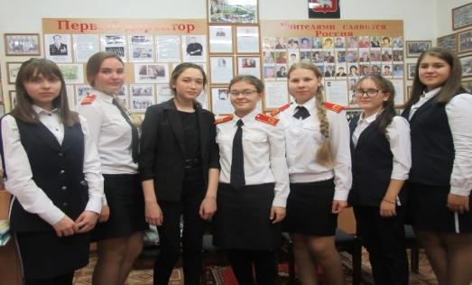
Границы проекта расширяются. К нам в гости приезжают учащиеся и педагоги МБОУ "Сарсинская СОШ им. А.М. Карпова". Тамара Анатольевна, ребята делятся опытом работы в данном направлении

Октябрь 2020г
В школе прошли линейки, посвященные Году памяти и славы, где каждому классу вручили План основных мероприятий по проекту и 75 летию Победы в Великой Отечественной войне.
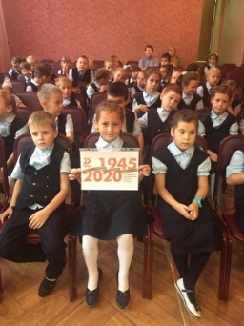
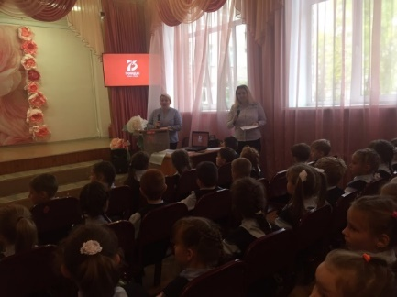

Ноябрь 2020г
Делегация Чернушинского муниципального района приняла участие в открытой городской конференции «Я на войне был школьником блокадным…», проводимой Государственным бюджетным нипитовым образовательным учреждением «Санкт- Петербургский городской дворец творчества юных». В работе секций с исследовательскими работами выступали обучающиеся военно-патриотического клуба «Память». От поездки мы получили массу впечатлений, переживаний, огромную информацию.
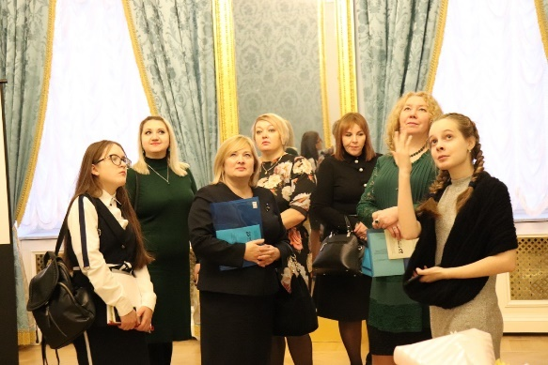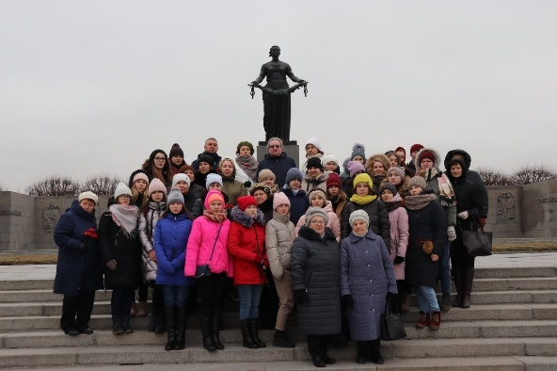

Декабрь 2020г
Знаменательное событие в рамках проекта «Спасенное детство». Тамаре Анатольевне Павловой, руководителю школьного музея-истории Павел Владимирович Миков вручает Знак «За особые заслуги в сфере защиты прав и свобод граждан в Пермском крае»

Январь 2020г
Ежегодно в январе школа распахивает дверей для участников краевых Рождественских чтений. В этом году Рождественские чтения были посвящены 75 летию Победы в Великой Отечественной войне и проекту «Спасённое детство». Мы встречали гостей из Перми, с.Ляды, с.Черное, Барды, Октябрьского района, которые включились в работу проекта
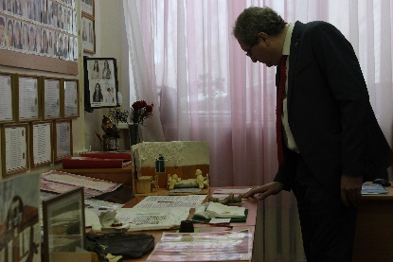

27 января на территории школы проходит акция «Блокадный хлеб», зажигается 76 свечей в честь 76 годовщины снятия блокады Ленинграда
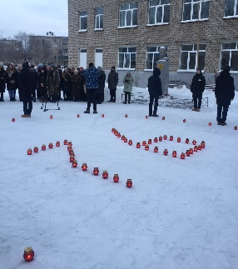
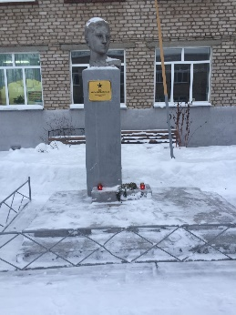
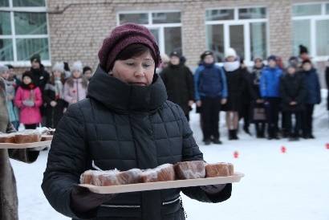

Февраль 2020г
В офисе пермского омбудсмена Павла Микова состоялось совещание, в котором приняли участие представители муниципальных образований Пермского края-участников межрегионального проекта «Спасенное детство». Намечены новые планы, перспективы.
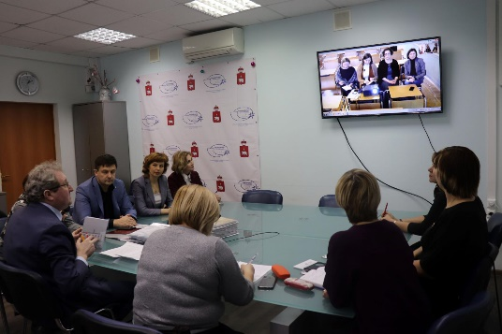

В школе создана группа «2020 - Год памяти и славы», в которой отражается информация, посвященная 75 летию Победы и проекту «Спасенное детство»
Проект «Спасенное детство» расширяет географию, увеличивается количество исследователей и поисковиков, находятся ветераны или их родственники, которые даже не догадывались о некоторых фактах из биографии своих родных.

